附件4
烟台二中2026年自主特长招生专业测试办法
一、音乐类
测试内容及所占分值说明
评分方法：
各项评委由3位评委独立评分，其中外聘评委不少于2人，评委按评分标准分别计分，所评分数可到小数点后一位，取总分的平均分即为考生的最终成绩。
注：乐曲演奏、视唱练耳考试全部采用面试形式。
西洋乐器、民族乐器
科目 | 测试内容 | 分值说明（满分100分）
器乐 | 1.现场演奏自选乐曲一首，演奏时长不超过3分钟（大型乐曲反复乐段不重复演奏，评委有权根据乐曲的难度等选择考生演奏乐曲的开始或结束乐段） | 演奏基础和技巧50分
器乐 |  | 乐曲演奏准确流畅20分
器乐 |  | 音色优美感情充沛10分
器乐 | 2.视唱：西洋乐器视唱一段五线谱旋律、民族乐器视唱一段简谱旋律、打击乐设专项打击乐识谱 | 音准、节奏准确10分
器乐 | 3.练耳（听音、模唱、节奏模仿） | 听音（一个八度内的单音，至少一个变化音）4分
器乐 | 3.练耳（听音、模唱、节奏模仿） | 模唱3分
器乐 | 3.练耳（听音、模唱、节奏模仿） | 节奏3分
二、美术类软笔书法
测试内容（四尺三开纸张） | 分值说明（满分100分）
书法临摹（40分）  从楷书、隶书、篆书历代经典作品中选取一个临摹内容，打印提供给考生临摹。书写不少于20字（不包括落款），要求内容连续，章法布局完整。 | 笔画有力、提按变化丰富（10分）
 | 结字准确、均匀（15分）
 | 章法布局合理（15分）
命题书法创作（60分）  书体不限，创作作品要求章法布局完整、协调。 | 笔画果断有力、提按变化丰富（20分）
命题书法创作（60分）  书体不限，创作作品要求章法布局完整、协调。 | 结字均匀合理、姿态感强（20分）
命题书法创作（60分）  书体不限，创作作品要求章法布局完整、协调。 | 章法布局完整、风格接近所学碑帖（20分）
三、体育类
足球项目专业测试方法
（一）考核指标与所占分值（满分100分）
类别 | 专项素质 | 专项技术 | 实战能力
非守门员 | 5X25米折返跑 | 传准/运射 | 比赛
守门员 | 立定三级跳远 | 掷远与踢远/扑接球 | 比赛
分值 | 20分 | 20分/20分 | 40分
（二）测试方法与标准
5×25米折返跑：
1.测试方法：考生从起跑线向场内垂直方向快跑，在跑动中依次用手击倒位于5米、10米、15米、20米和25米各处的标志物后返回起跑线，要求每击倒一个标志物须立即返回一次，再跑到下一个标志物，以此类推。考生须以站立式起跑，脚动开表计时，完成所有折返距离回到起跑线时停表，记录完成的时间。未击倒标志物，成绩无效。每人测试1次。若出现未击倒标志物的情况，可在所有考生测试完后，补测1次。
2.评分标准：
5*25米折返跑评分标准
分值 | 成绩（秒） |  | 分值 | 成绩（秒）
20 | 32 |  | 10 | 34.71-35
19 | 32.01-32.3 |  | 9 | 35.01-35.3
18 | 32.31-32.6 |  | 8 | 35.31-35.6
17 | 32.61-32.9 |  | 7 | 35.61-35.9
16 | 32.91-33.2 |  | 6 | 35.91-36.2
15 | 33.21-33.5 |  | 5 | 36.21-36.5
14 | 33.51-33.8 |  | 4 | 36.51-36.8
13 | 33.81-34.1 |  | 3 | 36.81-37.1
12 | 34.11-34.4 |  | 2 | 37.11-37.4
11 | 34.41-34.7 |  | 1 | 37.4以上
足球传准：
1.测试方法：传球目标区域由一个室内五人制足球门（球门净宽度3米，净高度2米）和以球门线为直径（3米）画的半圆以及以球门线为长（3米）、宽为2米画的长方形组成，圆心（球门线中心点）至起点线垂直距离为25米。考生须将球置于起点线上（线长5米，宽0.1米），向目标区域用脚连续传球6次，脚法不限，考生须在指令发出后5分钟内完成测试。
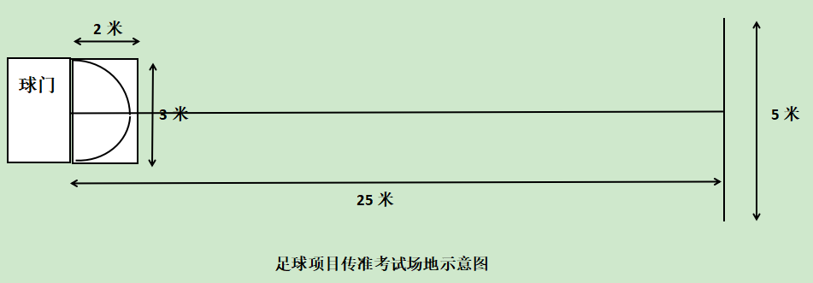
2.评分标准：以球从起点线踢出后，从空中落到地面的第一接触点为准。考生每将球传入目标区域的半圆内（含第一落点落在圆周线上），或五人制球门（含球击中球门横梁或立柱弹出）即得4分；考生将球传入目标区域的半圆（直径3米）以外，长方形（长3米宽2米）以内的区域内（含第一落点落在长方形除球门线以外的边线上）即得2分。考生每人只有一次测试机会，连续完成6次传球，取5次最好成绩之和为最终得分。
足球运射：
1.场地：在罚球区线中点处，画一条24米长的垂线，距罚球区线之远端为起点。距罚球区线2米处起，沿24米垂线插置标志杆10根，杆间距离为2米。第10根杆距起点4米。杆固定垂直在地面，插入地下深度不限，以考生碰不到杆为宜，杆高约1.5米。
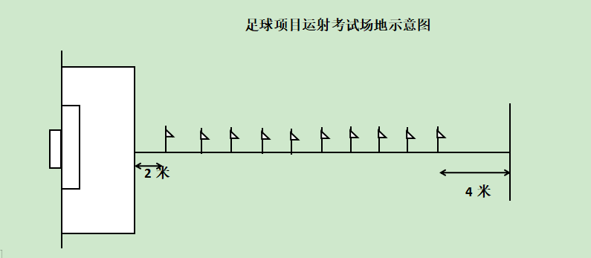
2.测试方法：（1）考生从起点开始运球，脚触球则立即开表计时，运球逐个绕过杆后射门，球越过球门线时停表。（2）每人2次机会，取最好成绩为最终成绩。（3）运球漏杆者，成绩无效。（4）射门不进者，成绩无效，射中球门立柱或横梁视为进球。
3.评分标准：
运射测试成绩表
成绩（秒） | 分值 |  | 成绩（秒） | 分值
9 | 20.0 |  | 11 | 8.7
9.1 | 19.1 |  | 11.1 | 8.2
9.2 | 18.4 |  | 11.2 | 7.7
9.3 | 17.8 |  | 11.3 | 7.1
9.4 | 17.3 |  | 11.4 | 6.6
9.5 | 16.7 |  | 11.5 | 6.1
9.6 | 16.2 |  | 11.6 | 5.5
9.7 | 15.7 |  | 11.7 | 5.0
9.8 | 15.1 |  | 11.8 | 4.5
9.9 | 14.6 |  | 11.9 | 3.9
10 | 14.1 |  | 12 | 3.4
10.1 | 13.5 |  | 12.1 | 3.0
10.2 | 13.0 |  | 12.2 | 2.6
10.3 | 12.5 |  | 12.3 | 2.2
10.4 | 11.9 |  | 12.4 | 1.8
10.5 | 11.4 |  | 12.5 | 1.4
10.6 | 10.9 |  | 12.6 | 1.0
10.7 | 10.3 |  | 12.7 | 0.7
10.8 | 9.8 |  | 12.8 | 0.4
10.9 | 9.3 |  | 12.9 | 0.1
非守门员实战能力：
1.考试方法：视考生人数分队进行比赛，比赛时间为30分钟。
2.评分标准：考评员参照实战能力评分细则，独立对考生的技术能力、战术能力、心理素质以及比赛作风等方面进行综合评定。比赛过程中进球得分仅作为评分参考依据之一，并非主要评判标准。采用10分制评分，所评分数至多可到小数点后1位。
非守门员实战能力评分细则
等级（分值范围） | 评价标准
优（10-8.6分） | 传球技术的准确性、稳定性、合理性强；接控球技术和带球突破技术运用合理；防守选位合理、抢断效果好；个人攻防决策果断合理，整体战术、配合意识水平表现突出；比赛作风顽强，心理状态稳定。
良（8.5-7.6分） | 传球技术的准确性、稳定性、合理性较强；接控球技术和带球突破技术运用较合理；防守选位较合理、抢断效果较好；个人攻防决策较合理，整体战术、配合意识水平表现良好；比赛作风良好，心理状态较稳定。
中（7.5-6分） | 传球技术的准确性、稳定性、合理性一般；接控球技术和带球突破技术运用一般；防守选位一般、抢断效果一般；个人攻防决策一般，整体战术、配合意识水平表现一般；比赛作风较好，心理状态有波动。
差（6分以下） | 传球技术的准确性、稳定性、合理性差；接控球技术和带球突破技术运用差；防守选位差、抢断效果差；个人攻防决策差，整体战术、配合意识水平表现差；比赛作风一般，心理状态不稳定。
立定三级跳远：
1.考试方法：考生原地双脚站立在起跳线后，起跳时不能触及或超越起跳线，第一跳双脚原地起跳，可以用任何一只脚落地，第二跳跨步跳，用着地脚起跳以另一只脚落地，第三跳双脚落地完成跳跃动作后，起身向前走出测试区。成绩测量时，从身体落地痕迹的最近点取直线量至起跳线内沿。考生可穿钉鞋，每人测试2次，取最好成绩。
2.评分标准：
守门员立定三级跳远评分表
分值 | 成绩（米） |  | 分值 | 成绩（米）
20 | 8.1 |  | 10 | 7.1
19 | 8 |  | 9 | 7
18 | 7.9 |  | 8 | 6.9
17 | 7.8 |  | 7 | 6.8
16 | 7.7 |  | 6 | 6.7
15 | 7.6 |  | 5 | 6.6
14 | 7.5 |  | 4 | 6.5
13 | 7.4 |  | 3 | 6.4
12 | 7.3 |  | 2 | 6.3
11 | 7.2 |  | 1 | 6.2
掷远与踢远：
1.考试方法：在球场适当位置画一条30米线段作为测试区横宽，从横线两端分别向场内垂直画两条60米以上平行直线作为测试区纵长，标出距离数。考生站在起点线后，原地或助跑均可以，先将球以手掷远2次（允许戴手套进行），然后用脚踢远2次（采用踢凌空球、反弹球、定位球等方法不限），出球前身体的任何部位都不能过起点线，出球后可以过线，各取其中最好一次成绩相加为最终成绩。每次掷、踢球的落点必须在测试区横宽以内，否则不计成绩。考生须在指令发出后3分钟内完成测试。
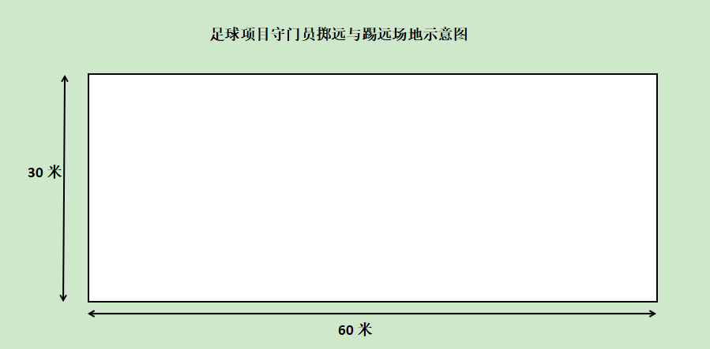
2.评分标准：
守门员掷远与踢远评分表
分值 | 成绩（米） |  | 分值 | 成绩（米）
20 | 85 |  | 10 | 60
19 | 82.5 |  | 9 | 57.5
18 | 80 |  | 8 | 55
17 | 77.5 |  | 7 | 52.5
16 | 75 |  | 6 | 50
15 | 72.5 |  | 5 | 45
14 | 70 |  | 4 | 40
13 | 67.5 |  | 3 | 35
12 | 65 |  | 2 | 30
11 | 62.5 |  | 1 | 25

扑接球：
1.考试方法：考生守门，扑接6个（左右两侧各3次）来自罚球弧线外射中球门的有效射门球（含地滚球、半高球、高球以及需要倒地扑救的球）。考生运用技术动作（接高球、拳击球、托球）出击接4个（左右两侧各2次）来自罚球区两侧线外的有效传中球。
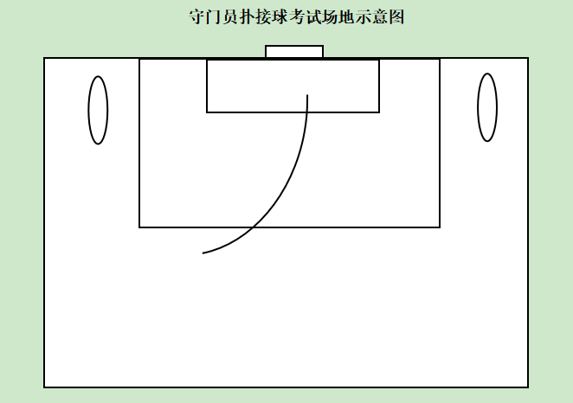
2.评分标准：
守门员扑接球评分细则
等级（分值范围） | 评价标准
优（10-8.6分） | 技术动作规范，动作运用合理，选位意识好，身体移动快速、协调。
良（8.5-7.6分） | 技术动作规范，动作运用较合理，选位意识较好，身体移动快速、协调。
中（7.5-6分） | 技术动作基本规范，动作运用较合理，选位意识尚可，身体移动较快、较协调。
差（6分以下） | 技术动作不规范，动作运用不合理，选位意识较差，身体移动较慢不协调。
守门员实战能力：
1.考试方法：视考生人数分队进行比赛，比赛时间为20分钟。
2.评分标准：考评员参照实战能力评分细则，独立对考生的技术能力、战术能力、心理素质以及比赛作风等方面进行综合评定。
守门员实战能力评分细则
等级（分值范围） | 评价标准
优（10-8.6分） | 选位合理准确，反应迅速；扑接球动作规范、合理、舒展、稳定；手抛、脚踢球落点精准、有远度；出击迅速果断，时机选择合理，比赛作风顽强，心理状态稳定。
良（8.5-7.6分） | 选位较合理准确，反应较迅速；扑接球动作较规范、合理、舒展、稳定；手抛、脚踢球落点较准确、有一定远度；出击较迅速果断，时机选择较合理，比赛作风良好，心理状态较稳定。
中（7.5-6分） | 选位一般，反应能力一般；扑接球动作有但不太规范；手抛、脚踢球落点不稳定、远度不够；出击不果断，时机选择不合理，比赛作风较好，心理状态有波动。
差（6分以下） | 选位随意，反应能力差；扑接球动作不规范；手抛、脚踢球落点不确定且没有远度；不敢出击，比赛作风一般，心理状态不稳定。
篮球项目测试方法与标准
（一）考核指标与所占分值（满分100分）
类别 | 专项素质 | 专项技术 | 实战能力
测试内容 | 助跑摸高 | 综合技术 | 比赛
分值 | 27分 | 31分 | 42分
（二）测试方法与标准
助跑摸高：
1.测试方法：助跑单脚（或双脚）起跳摸高，以摸高的最高高度计分，每人做两次，取最佳成绩。
2.评分标准：
详见评分表
综合技术：
1.测试方法
考试在28米×15米的标准场地的一个半场进行测试，考生持球从罚球线后的罚球圈外中点处出发，即自动开启计时表，至罚球线后，进行连续5次投篮后，抢篮板球，先向左（右）边的边线与中线的交接点运球，然后折回，做运球上篮，如球不进则补篮，直至补球进篮筐后，迅速徒手通过罚球圈外的出发点，自动停止计时表。
2.评分标准
详见评分表
比赛：
1.测试方法
根据考生人数，进行全场或半场的编队比赛，采用半场人盯人防守测试其技术和战术的运用能力。对成绩好的考生，可再进行一轮比赛，每场比赛时间，要以能够全部观察、了解每个考生的情况而定。
评定内容：
（1）个人攻击能力：观察技术运用的合理性和熟练程度，重点看投篮、突破和传接球。
（2）防守能力：观察个人防守和协同防守。
（3）战术意识：观察全场比赛中攻守转换速度、快攻意识和个人技术行动。
2.评分标准：满分42分，按四级评分。
优秀：较好地做到以上三项42-34.5分。
良好：较好地做到以上两项34.2-28.5分。
及格：三项中有一项较好28.2-22.5。
不及格：三项皆差22.2以下。
篮球专项评分标准
助跑摸高 |  | 往返运球投篮 |  | 五次投篮
高度（米） | 分值 | 计时（秒） | 分值 | 计数 | 分值
3.25 | 27 | 28 | 13.4
3.24 | 26.4 | 28.5 | 13.2 | 7 | 17.6
3.23 | 25.74 | 29 | 12.54 | 6 | 14.3
3.22 | 24.86 | 29.5 | 11.88 | 5 | 11
3.21 | 24.2 | 30 | 11.22 | 4 | 7.7
3.20 | 23.54 | 30.5 | 10.56 | 3 | 4.4
3.19 | 22.66 | 31 | 9.9 | 2 | 0
3.18 | 22 | 31.5 | 9.24 | 1 | 0
3.17 | 21.34 | 32 | 8.58
3.16 | 20.46 | 32.5 | 7.92
3.15 | 19.8 | 33 | 7.26
3.14 | 19.14 | 33.5 | 6.6
3.13 | 18.26 | 34 | 6.16
3.12 | 17.6 | 34.5 | 5.5
3.11 | 16.94 | 35 | 4.84
3.10 | 16.06 | 35.5 | 4.18
3.09 | 15.4 | 36 | 3.52
3.08 | 14.74 | 36.5 | 2.86
3.07 | 13.86 | 37 | 2.2
3.06 | 13.2 | 37.5 | 1.54
3.05 | 12.54 | 38 | 1.1
3.04 | 11.66
3.03 | 11
3.02 | 10.34
3.01 | 9.46
3.00 | 8.8
2.99 | 8.14
2.98 | 7.26
2.97 | 6.6
2.96 | 5.94
2.95 | 5.06
2.94 | 4.4
2.93 | 3.74
2.92 | 2.86
2.90 | 2.2
2.89 | 1.54
2.88 | 0.66
乒乓球专项测试内容
对符合报名条件的乒乓球项目考生，不足两人时采用技术测试，报名两人以上（包含两人），直接进行实战测试。
技术测试内容：
发球（30分）
测试方法：
1.中等力量直线急球（含上旋）5个。
2.中等力量斜线旋转球（含下旋、侧下、侧上旋）5个。
注：正、反手球均可。
评分标准：
达标：满分30分。每人测一次，共发10个球，每个3分。
（二）综合技术（30分）
测试方法：
发球机有规律地由一点发球到两点，球送至本方2/3台范围内，被测人连续做左推右攻或正反手攻球，计击球组数，时间1分钟，发球30组。每人测一次。
评分标准：
达标：满分30分。被测人左推右攻（正反手攻球）二板球为一组，左推或右攻失误均算失误一组。
得分 | 组数
30 | 27
28 | 26
26 | 25
24 | 24
22 | 23
20 | 22
18 | 21
16 | 20
14 | 19
12 | 18
10 | 17
8 | 16
6 | 15
4 | 14
2 | 13
（三）搓中侧身突击（40分）
测试方法：
在搓球中，被测人侧身突击，要求搓球有中等旋转强度，高度适宜。
评分标准：
达标：满分40分。每人搓中突击20组，计成功组数，搓一板和突击一板为一组。搓中侧身攻球或拉弧旋球（高吊弧 旋球或前冲弧旋球）均可，搓球失误或突击失误均算失误一组，每人一次机会。
得分 | 组数
40 | 17
37 | 16
34 | 15
31 | 14
28 | 13
25 | 12
22 | 11
19 | 10
16 | 9
13 | 8
10 | 7
7 | 6
4 | 5
1 | 4
实战测试
测试方法：
根据报考人数，随机抽签决定比赛双方，通过比赛观察被测人的全面技术水平和战术意识，最终根据比赛结果确定排名。
游泳项目体能达标测试标准
性别 | 引体向上（仰卧起坐） | 1000米（800米）跑
男 | 14 | 3分40秒
女 | 49 | 3分36秒

